**FUNCIONALIDADES DE CPANEL**

Tabla de contenido

**** PREFERENCES 1

* Update Conctact Email. 1

* Getting started. 1

* Account settings. 1

**** FILES 1

* Online file manager 1

* free FTP Software 1

* Directory privacy 1

* Backups 1

* FTP Accounts 1

**** DATABASES 2

* phpMyAdmin 2

* MySQL Databases 2

**** DOMAINS 2

* addon domains 2

* sub domains 2

* alisases 2

* redirects 2

**** EMAIL 2

* email accounts 2

* forwareders 2

* mx entry 2

* spf records 2

* webmail 2

**** METRICS 3

* account statistics 3

**** SECURITY 3

* ip blocker 3

* ssl/tls 3

**** SOFTWARE 3

* cloudflare 3

* sitebuilder 3

* softaculous Apps Installer 3

* SEO Tools 3

* Alter PHP Config 3

* Select PHP version 3

**** ADVANCED 3

* Cron jobs 3

* Cname Records 3

* Error Pages 3

**** SUPPORT 4

* domain types 4

* tutorials 4

* suport forum 4

* create new ticket 4

* open support tickets 4

* closed support tickets 4

ACCOUNT DETAILS

|  |  |
| --- | --- |
| Main Domain | **RELLENA AQUÍ TUS DATOS >** |
| FTP hostname: |  |
| FTP username: |  |
| FTP passwd: |  |
| MySQL hostname: |  |
| MySQL username: |  |
| MySQL passwd: |  |
| Hosting Volume | <https://app.infinityfree.net/accounts> |
|  |  |

|  |
| --- |
| Home Directory: |

# **** PREFERENCES

## * Update Conctact Email.

Puedes poner otro correo para que puedan contactar contigo.

Básicamente cambiar el correo de contacto.

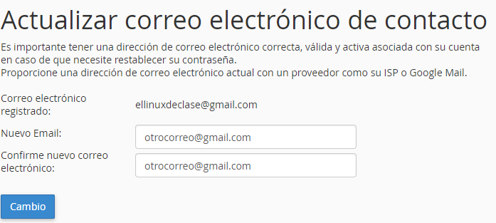

## * Getting started.

Tutorial de cómo y que puedes hacer en esta página.



## * Account settings.

Ajustes e información sobre las cuentas de

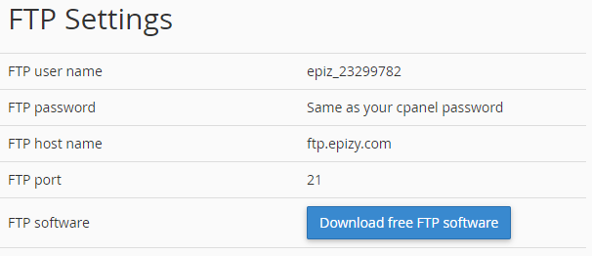

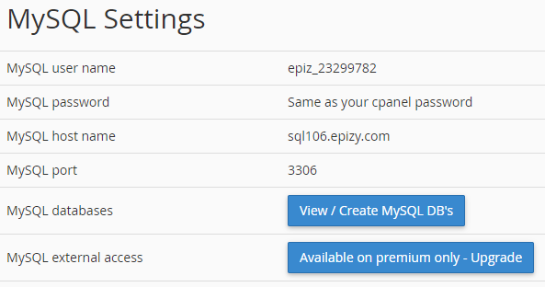

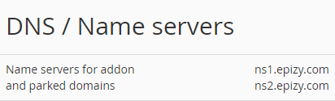

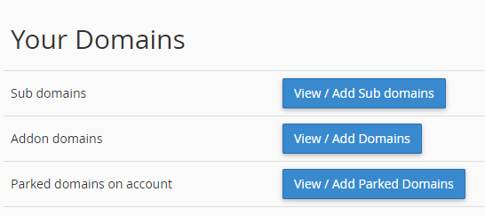

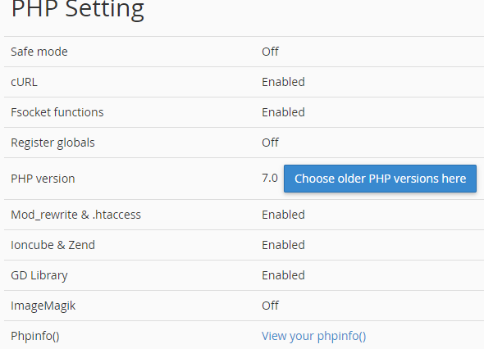

# **** FILES

## * Online file manager

Puedes ver los archivos creados y que pertenecen a esta cuenta.

Aparecen opciones de borrar, crear y modificar los ficheros si se tienen los permisos adecuados aunque se pueden modificar estos permisos.

Ejemplo.

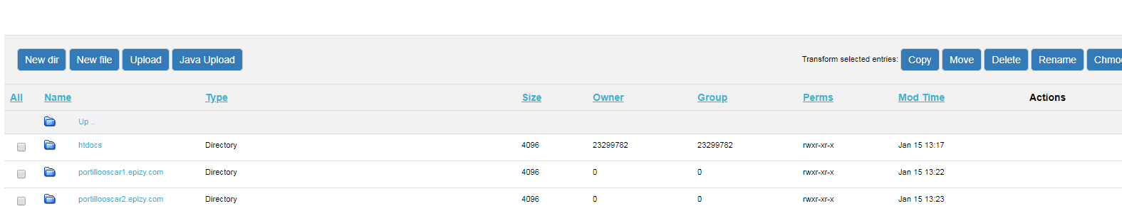

## * free FTP Software

## * Directory privacy

Puedes establecer una contraseña para proteger directorios de tu cuenta.

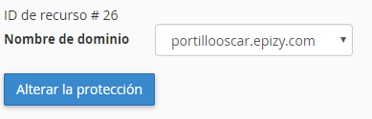

## * Backups

Puedes ver las copias de seguridad que se han ido creando o has creado.

Para recuperar la copia de seguridad te indica los pasos para cada tipo de copia que se desea recuperar.

Ejemplo.

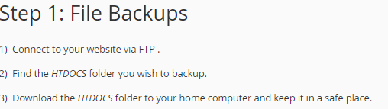

## * FTP Accounts

Sirve para crear cuentas FTP. Puedes crear cuentas con distintos permisos.

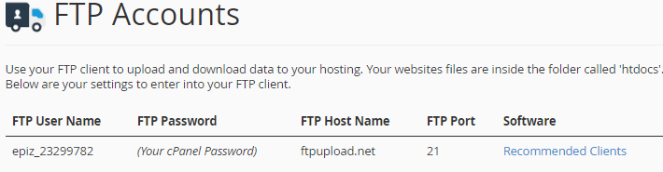

# **** DATABASES

## * phpMyAdmin

Permite administrar las bases de datos.

Simplemente tienes que conectar a la base de datos.

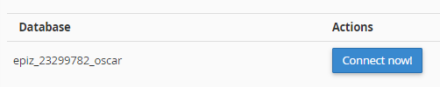

## * MySQL Databases

Puedes crear o borrar bases de datos.

Ejemplo crear.

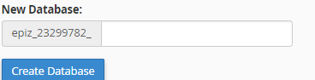

Ejemplo borrar.

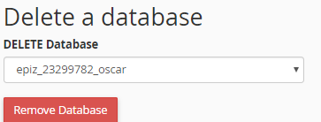

# **** DOMAINS

## * addon domains

Permite buscar y comprobar si el dominio que quieres esta disponible si lo está luego puedes borrarlo o construir un sitio.

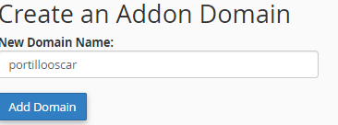

Una vez comprobado y creado puedes borrar o crear un sitio.

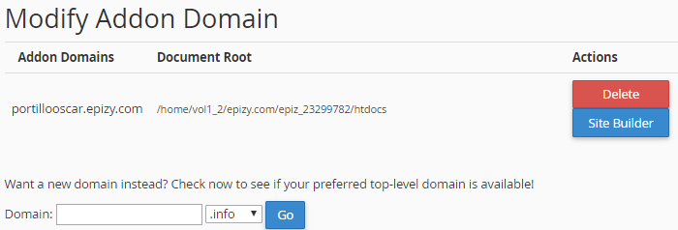

## * sub domains

Permite crear sub dominios.

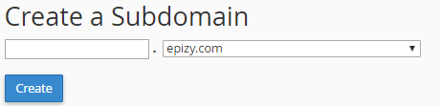

Modificar los sub dominios.

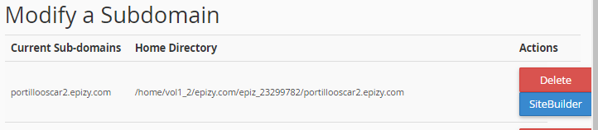

## * alisases

es un nombre de dominio adicional que lleva al mismo lugar que el nombre de dominio principal para su cuenta.

## * redirects

Permite añadir redirecciones http 301 para tus sitios.

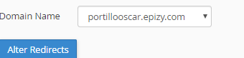

# **** EMAIL

## * email accounts

Permite agregar modificar cuentas de correo electrónico.

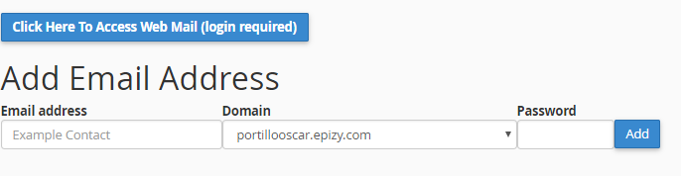



## * forwareders

Permite el reenvío de correos.

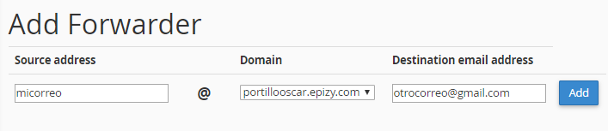

## * mx entry

Registro m.x (Mail exchange).

Establece vinculo entre un sitio web con el servidor de correo.

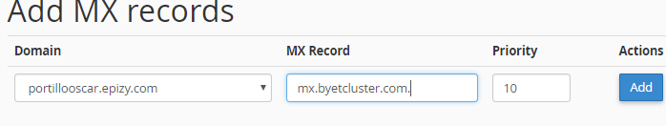

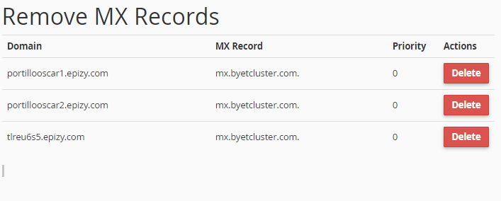

## * spf records

Para gestionar el spam.

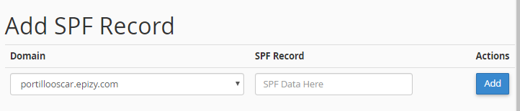

## * webmail

Es una interfaz que permite poder enviar correos.

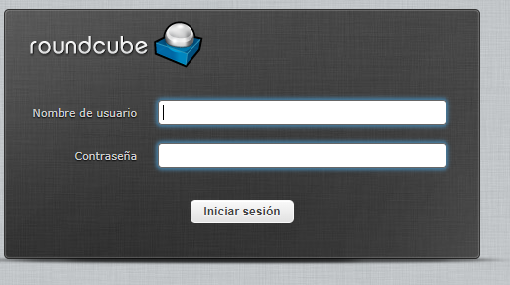

# **** METRICS

## * account statistics

Puedes ver las estadísticas de tus cuentas.

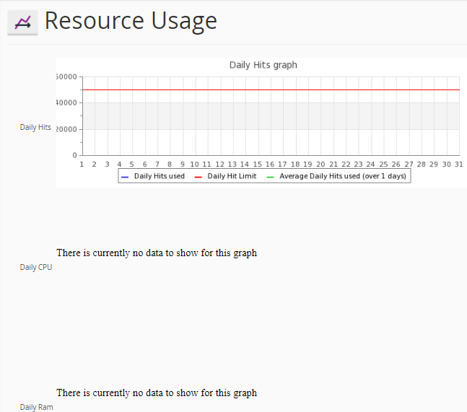

# **** SECURITY

## * ip blocker

|  |
| --- |
| puede agregar / eliminar direcciones IP o rangos de direcciones IP que tienen acceso denegado |
| Elija el nombre de dominio que le gustaría afectar a continuación: |

## * ssl/tls

Permite cifrar todo lo que hay entre emisor y receptor asimétrico y simétrico.

Enviamos la clave asimétrica con código simétrico.

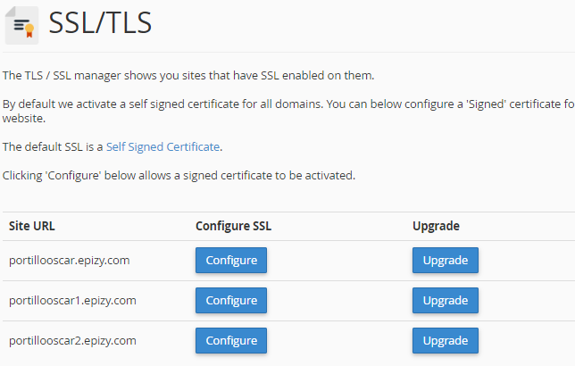

# **** SOFTWARE

## * cloudflare

Cloudflare**sirve básicamente para proteger y acelerar tu sitio en la web**, funciona como una especie de CDN (Red de distribución de contenidos), lo que hace es crear una copia de tu web en la nube que está entre: Tu servidor y tus visitantes, ya sean estos: usuarios interesados en tu sitio, posibles atacantes, robots o spamers.

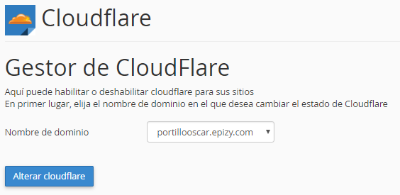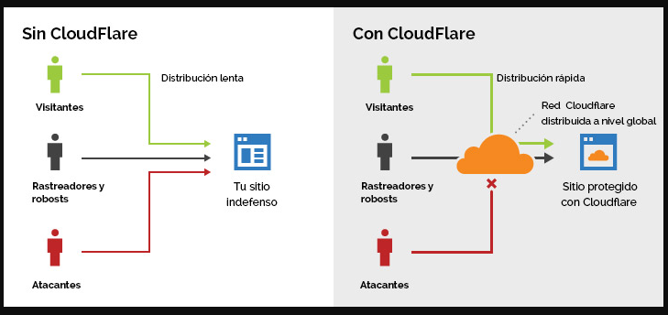

## * sitebuilder

Website Builder es una herramienta que puede utilizar en el navegador con la que puede crear su propia página web. Es muy fácil de usar y no requiere conocimientos de programación. Simplemente, arrastre componentes a su página y suéltelos en el lugar que desee.

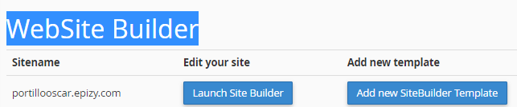

Tienes que elegir el estilo que te gusta.

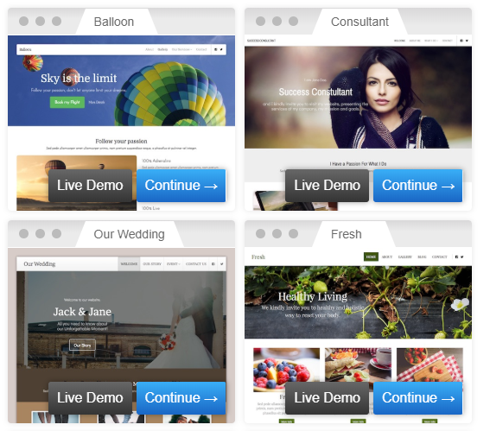

Rellenas los campos

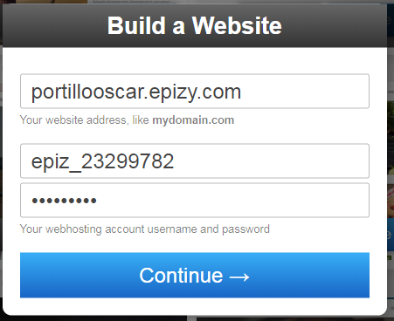

Rellenas el correo

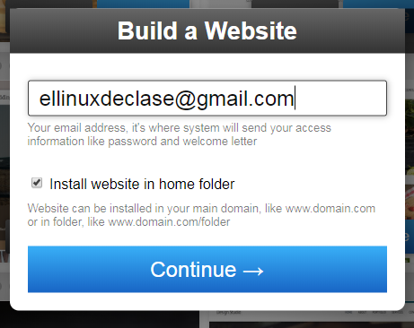

Y se instalará el modelo de página que has elegido.

## * softaculous Apps Installer

Softaculous es un auto instalador, es decir a partir de él puedes instalar distintas aplicaciones web con un simple click

Ejemplos.

 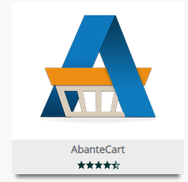 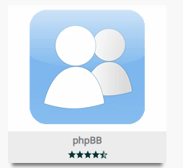 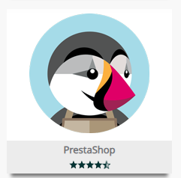

## * SEO Tools

Herramientas para posicionamiento web.

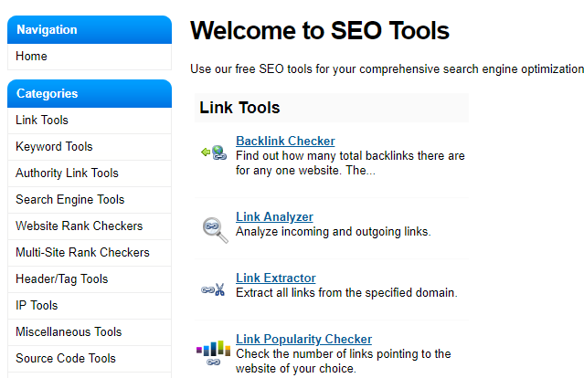

## * Alter PHP Config

Aquí tú puedes cambiar las directivas php para tus sitios.

Primero tienes eliges el dominio que te gustaría alterar.

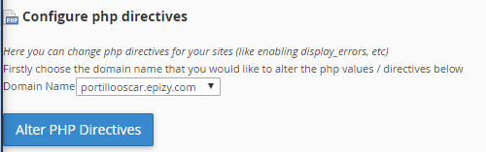

## * Select PHP version

Sirve para cambiar la configuración y también alterar el fichero php.init.

Eliges el dominio que quieres cambiar y eliges la versión php que quieres usar.

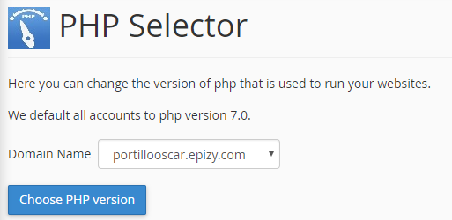

# **** ADVANCED

* Cron jobs

Es un planificador de tareas.

Eliges el dominio al que le quieres asignar una tarea.

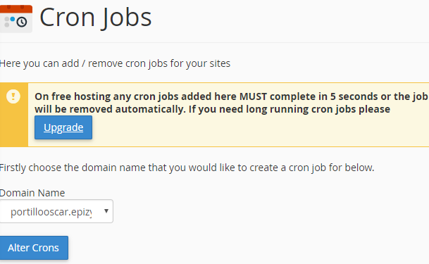

## * Cname Records

Sirve para añadir alias a un host(Pagina web).

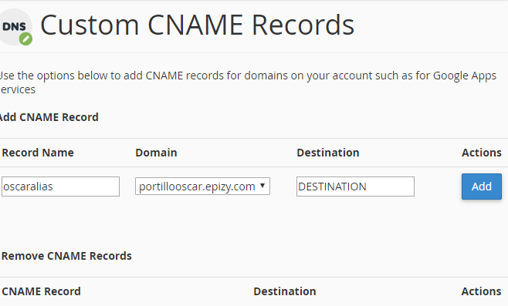

## * Error Pages

Se puede cambiar el error por defecto. 404 pagina no encontrada.

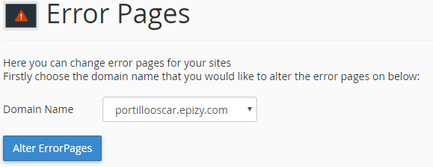

# **** SUPPORT

## * domain types

Ofrece ayuda e información sobre los tipos de dominios que puedes crear.

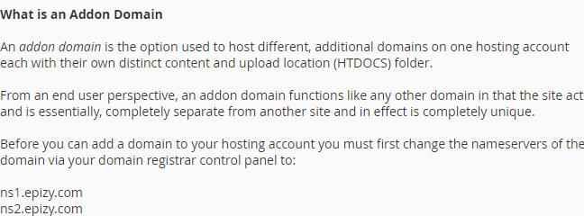

## * tutorials

Ofrece tutoriales de las diferentes opciones que cpanel ofrece.

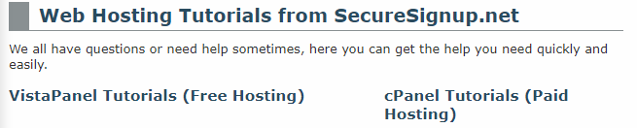

## * suport forum

Es un foro que cpanel ofrece para obtener ayuda interactuando con distintos usuarios de la página.

Ejemplo.

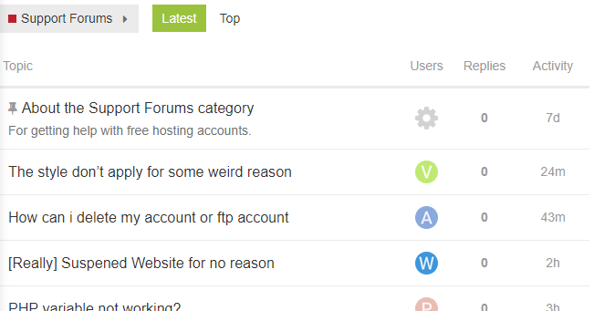

## * create new ticket

Puedes crear un ticket.

Te permite elegir el tipo de solicitud que deseas tienes que escribir el dominio principal el enlace de la página hosting el usuario y contraseña del web hosting y el mensaje de ayuda que necesitas.

NO PUEDO HACER RECORTE POR QUE EL ENLACE ME LLEVA A MI PROPIO INICIODE CUENTAS.

PERO LO HE VISTO EN UN VIDEOTUTORIAL QUE ES UN TICKET.

## * open support tickets

Esta parte igual me re redirige a otro sitio que no es de él.

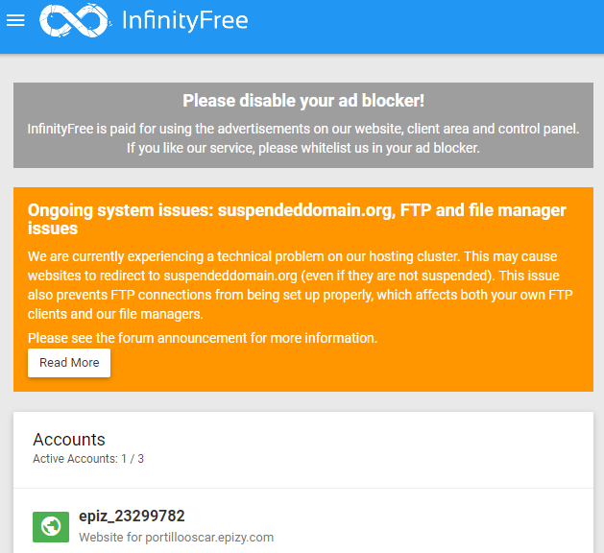

## * closed support tickets

Este igual.